兰州大学本科生英语分级教学指南

一、入学分级考试
时间：入学后以教务处通知为准
形式：闭卷机考
时长：120分钟

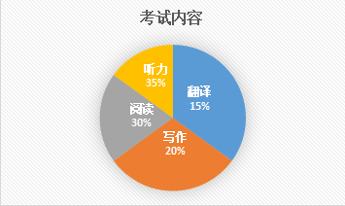

二、英语水平分级
按照分级考试成绩从低到高分为A、B、C、D、E级，大致比例如图所示：
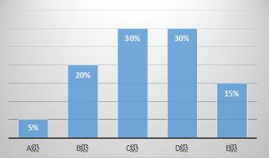

三、课程设置
一年级课程（通用英语课，不选课）

级别 | 第一学期 | 第二学期
A级 | 基础大学英语1/4 | 基础大学英语2/4
B级 | 大学英语1/4 | 大学英语2/4
C级 | 大学英语2/4 | 大学英语3/4
D级 | 大学英语3/4 | 大学英语4/4
E级 | 高阶英语1 | 高阶英语2

二年级课程（限选课，有条件选课）
选课说明：
1.各级学生可根据选课条件选择英语类或其他外语类课程。
2.第1学期选定其他外语类课程者，第2学期不得更改语种。
英语类限选课
选课条件 | 级别 | 第3学期 |  | 第4学期
CET4 ≧ 425 | E级 | II类选修课程
CET4 ≧ 425 | D级
CET4 ≧ 425 | C级 | I类选修课程
CET4 ≧ 425 | B级
CET4 ≧ 425 | A级
CET 4 < 425 | E级 | 英语测试  （CET四级） | I类选修课程
CET 4 < 425 | D级 | 英语测试  （CET四级）
CET 4 < 425 | C级 | 英语测试  （CET四级）
CET 4 < 425 | B级 | 英语测试  （CET四级）
CET 4 < 425 | A级 | 基础大学英语3/4 | 基础大学英语4/4或英语测试（CET 四级）

其他外语类限选课
选课条件 | 外语基础 | 级别 | 第3学期 | 第4学期
以下条件满足其一：  CET4 ≧ 550  CET6 ≧ 500  雅思 ≧ 6  托福 ≧ 90  PETS ≧ 85 | 针对零基础 | E级 | 大学外语1/4  （俄、日、德、法等） | 大学外语2/4  （俄、日、德、法等）
 | 针对零基础 | D级 | 大学外语1/4  （俄、日、德、法等） | 大学外语2/4  （俄、日、德、法等）
 | 针对零基础 | C级 | 大学外语1/4  （俄、日、德、法等） | 大学外语2/4  （俄、日、德、法等）
 | 针对零基础 | B级 | 大学外语1/4  （俄、日、德、法等） | 大学外语2/4  （俄、日、德、法等）
 | 针对零基础 | A级 | 大学外语1/4  （俄、日、德、法等） | 大学外语2/4  （俄、日、德、法等）
 | 针对有基础 | E级 | 大学外语2/4  （俄、日、德、法等） | 大学外语3/4  （俄、日、德、法等）
 | 针对有基础 | D级 | 大学外语2/4  （俄、日、德、法等） | 大学外语3/4  （俄、日、德、法等）
 | 针对有基础 | C级 | 大学外语2/4  （俄、日、德、法等） | 大学外语3/4  （俄、日、德、法等）
 | 针对有基础 | B级 | 大学外语2/4  （俄、日、德、法等） | 大学外语3/4  （俄、日、德、法等）
 | 针对有基础 | A级 | 大学外语2/4  （俄、日、德、法等） | 大学外语3/4  （俄、日、德、法等）

补充说明：
- 高考外语为非英语语种的新生须参加英语分级考试进入相应级别学习。
- 因故经批准不能参加分级考试的学生将根据高考英语成绩编入相应级别。
- 除期末总评成绩不及格需要重修外，同一课程不能重复选修。
- 限选课程以选课时教务系统显示的课程为准。
- 一年级所有课程期末考试中65%的内容为全年级统考，难度一致。
- 分级教学严格按照分级考试结果执行，不得申请进入低级别学习。如学生成绩达到一定条件，可申请调整进入高级别学习，具体调整条件详见附件。

分级教学及选课相关问题咨询：
联系人：安老师 电 话：0931-8912663
邮 箱：gwzx@lzu.edu.cn

附件：级别调整条件

外国语学院
2021年7月5日

附件：
级别调整条件

当前级别 | 成绩类别 |  |  |  |  | 调入级别
当前级别 | 大学英语四级 | 大学英语六级 | 雅思 | 托福 | PETS 5 | 调入级别
A、B级 | ≧500 |  |  |  |  | C级
A、B、C级 | ≧550＜600 | ≧500＜550 |  |  |  | D级
A、B、C、D级 | ≧600 | ≧550 | ≧6 | ≧90 | ≧85 | E级

级别调整流程：
- 每学期开学第一周接受学生升级调整申请，申请截止时间为第一周周五中午12：00，超过期限的申请不予受理。
- 学生须提交级别调整申请及上表所列考试成绩单电子版，以附件形式发送至gwzx@lzu.edu.cn统一审核，材料不全的申请不予受理。

